 |  | S  TG/84/4 Corr. 2 Rev. 2  ORIGINAL: Inglés  FECHA: 2011-10-20 + 2013-01-25  + 2017-04-05 + 2018-09-20  + 2021-10-26
UNIÓN INTERNACIONAL PARA LA PROTECCIÓN DE LAS OBTENCIONES VEGETALES
GINEBRA

 | CIRUELO JAPONÉS  Código UPOV: PRUNU_SAL  Prunus salicina Lindl. | *

DIRECTRICES

PARA LA EJECUCIÓN DEL EXAMEN

DE LA DISTINCIÓN, LA HOMOGENEIDAD Y LA ESTABILIDAD

Nombres alternativos:*

Nombre botánico | Inglés | Francés | Alemán | Español
Prunus salicina Lindl. | Japanese plum | Prunier Japonais | Ostasiatische Pflaume | Ciruelo japonés

La finalidad de estas directrices (“directrices de examen”) es elaborar los principios que figuran en la Introducción General (documento TG/1/3) y sus documentos TGP conexos, con objeto de que sirvan de orientación práctica y detallada para el examen armonizado de la distinción, homogeneidad y estabilidad (DHE) y en particular, para identificar los caracteres apropiados para el examen DHE y producir descripciones armonizadas de variedades.

DOCUMENTOS CONEXOS

Estas directrices de examen deberán leerse en conjunción con la Introducción General y sus documentos TGP conexos.

ÍNDICE Página

1. Objeto de estas directrices de examen 3
2. Material necesario 3
3. Método de examen 3
3.1 Número de ciclos de cultivo 3
3.2 Lugar de ejecución de los ensayos 4
3.3 Condiciones para efectuar el examen 4
3.4 Diseño de los ensayos 4
3.5 Ensayos adicionales 4
4. Evaluación de la distinción, la homogeneidad y la estabilidad 4
4.1 Distinción 4
4.2 Homogeneidad 6
4.3 Estabilidad 6
5. Modo de agrupar las variedades y organización de los ensayos en cultivo 6
6. Introducción a la tabla de caracteres 7
6.1 Categorías de caracteres 7
6.2 Niveles de expresión y notas correspondientes 7
6.3 Tipos de expresión 8
6.4 Variedades ejemplo 8
6.5 Leyenda 8
7. Table of Characteristics/Tableau des caractères/Merkmalstabelle/Tabla de caracteres 9
8. Explicaciones de la tabla de caracteres 25
8.1 Explicaciones relativas a varios caracteres 25
8.2 Explicaciones relativas a caracteres individuales 25
9. Bibliografía 37
10. Cuestionario Técnico 38

Objeto de estas directrices de examen
Las presentes directrices de examen se aplican a todas las variedades de Prunus salicina Lindl. En el documento TGP/13 “Orientaciones para nuevos tipos y especies” se ofrecen pautas para examinar híbridos de la especie Prunus salicina Lindl.

Material necesario
2.1 Las autoridades competentes deciden cuándo, dónde y en qué cantidad y calidad se deberá entregar el material vegetal necesario para la ejecución del examen de la variedad. Los solicitantes que presenten material procedente de un país distinto de aquel en el que se efectuará el examen, deberán asegurarse de que se han cumplido todas las formalidades aduaneras y fitosanitarias.

2.2 El material se entregará en forma de esquejes de yemas, tallos latentes o de árboles de un año injertados en el portainjertos que especifique la autoridad examinadora.

2.3 La cantidad mínima de material vegetal que ha de entregar el solicitante deberá ser de:

– 5 esquejes de yemas con suficientes yemas para propagar 5 árboles (deberán enviarse en el momento de injertar las yemas); o
– 5 tallos latentes injertados en el portainjertos que especifique la autoridad examinadora; o
– 5 árboles de un año de edad injertados en el portainjertos que especifique la autoridad examinadora.

2.4 El material vegetal proporcionado deberá presentar una apariencia saludable y no carecer de vigor ni estar afectado por enfermedades o plagas importantes.

2.5 El material vegetal deberá estar exento de todo tratamiento que afecte la expresión de los caracteres de la variedad, salvo autorización en contrario o solicitud expresa de las autoridades competentes. Si ha sido tratado, se deberá indicar en detalle el tratamiento aplicado.

Método de examen

3.1 Número de ciclos de cultivo
3.1.1 La duración mínima de los ensayos deberá ser normalmente de dos ciclos de cultivo independientes. En particular, es esencial que los produzcan una cosecha satisfactoria de frutos en cada uno de los dos ciclos de cultivo.

3.1.2 Se considera que la duración del ciclo de cultivo es equivalente a un único período de cultivo que empieza con la apertura de las yemas (floral y/o vegetativa), la floración y la cosecha de los frutos, y que concluye cuando finaliza el período de letargo siguiente con la hinchazón de las yemas en la nueva temporada”.

3.2 Lugar de ejecución de los ensayos
Normalmente los ensayos deberán efectuarse en un sólo lugar. En el documento TGP/9 “Examen de la distinción” se ofrece orientación respecto a los ensayos realizados en más de un lugar.

3.3 Condiciones para efectuar el examen
Se deberán efectuar los ensayos en condiciones que aseguren un desarrollo satisfactorio para la expresión de los caracteres pertinentes de la variedad y para la ejecución del examen. Los árboles sólo deberán podarse en el año de la plantación para asegurar un buen crecimiento de las ramas.

3.4 Diseño de los ensayos
3.4.1 Cada ensayo deberá tener por finalidad la obtención de al menos 5 árboles.

3.4.2 Los ensayos deberán concebirse de tal manera que se permita la extracción de plantas o partes de plantas para efectuar medidas y conteos, sin perjudicar las observaciones ulteriores que deberán efectuarse hasta el final del ciclo de cultivo.

3.5 Ensayos adicionales
Se podrán efectuar ensayos adicionales para estudiar caracteres pertinentes.

Evaluación de la distinción, la homogeneidad y la estabilidad

4.1 Distinción

4.1.1 Recomendaciones generales
Es de particular importancia para los usuarios de estas directrices de examen consultar la Introducción General antes de tomar decisiones relativas a la distinción. Sin embargo, a continuación se citan una serie de aspectos que han de tenerse en cuenta en las directrices de examen.

4.1.2 Diferencias consistentes
Las diferencias observadas entre variedades pueden ser tan evidentes que no sea necesario más de un ciclo de cultivo. Asimismo, en algunas circunstancias, la influencia del medio ambiente no reviste la importancia suficiente como para requerir más de un único ciclo de cultivo con el fin de garantizar que las diferencias observadas entre variedades son suficientemente consistentes. Una manera de garantizar que una diferencia en un carácter, observada en un ensayo en cultivo, sea lo suficientemente consistente es examinar el carácter en al menos dos ciclos de cultivo independientes.

4.1.3 Diferencias claras
Determinar si una diferencia entre dos variedades es clara depende de muchos factores y, para ello se tendría que considerar, en particular, el tipo de expresión del carácter que se esté examinando, es decir, si éste se expresa de manera cualitativa, cuantitativa o pseudocualitativa. Por consiguiente, es importante que los usuarios de estas directrices de examen estén familiarizados con las recomendaciones contenidas en la Introducción General antes de tomar decisiones relativas a la distinción.

4.1.4 Número de plantas/ partes de plantas que se ha de examinar
Salvo indicación en contrario, a los efectos de la distinción, todas las observaciones de plantas individuales deberán efectuarse en 5 plantas o partes de cada una de las 5 plantas, y cualquier otra observación se efectuará en todas las plantas del ensayo, sin tener en cuenta las plantas fuera de tipo. En el caso de observaciones de partes tomadas de plantas individuales, el número de partes que deberán tomarse de cada una de las plantas, deberá ser de 2.

4.1.5 Método de observación
El método recomendado para observar los caracteres a los fines del examen de la distinción se indica en la segunda columna de la tabla de caracteres mediante la siguiente clave (véase el documento TGP/9 “Examen de la distinción”, sección 4 “Observación de los caracteres”):

MG: medición única de un grupo de varias plantas o partes de plantas
MS: medición de varias plantas o partes de plantas individuales
VG: evaluación visual mediante una única observación de un grupo de varias plantas o partes de plantas
VS: evaluación visual mediante la observación de varias plantas o partes de plantas individuales

Tipo de observación visual (V) o medición (M)

La observación “visual” (V) es una observación basada en la opinión del experto. A los fines del presente documento, por observación “visual” se entienden las observaciones sensoriales de los expertos y, por lo tanto, también incluye el olfato, el gusto y el tacto. La observación visual comprende además las observaciones en las que el experto utiliza referencias (por ejemplo, diagramas, variedades ejemplo, comparación por pares) o gráficos no lineales (por ejemplo, cartas de colores). La medición (M) es una observación objetiva que se realiza frente a una escala lineal calibrada, por ejemplo, utilizando una regla, una báscula, un colorímetro, fechas, recuentos, etcétera.

Tipo de registro(s): un grupo de plantas (G) o plantas individuales (S)

A los fines de la distinción, las observaciones pueden registrarse mediante una observación global de un grupo de plantas o partes de plantas (G) o mediante observaciones de varias plantas o partes de plantas (S) por separado. En la mayoría de los casos, la observación del tipo “G” proporciona un único registro por variedad y no es posible ni necesario aplicar métodos estadísticos en un análisis planta por planta para la evaluación de la distinción.

Para los casos en que en la tabla de caracteres se indica más de un método de observación de los caracteres (p. ej. VG/MG), en la Sección 4.2 del documento TGP/9 se ofrece orientación sobre la elección de un método apropiado.

4.2 Homogeneidad
4.2.1 Es particularmente importante que los usuarios de estas directrices de examen consulten la Introducción General antes de tomar decisiones relativas a la homogeneidad. Sin embargo, a continuación se citan una serie de aspectos que han de tenerse en cuenta en las directrices de examen.

4.2.2 Para la evaluación de la homogeneidad, deberá aplicarse una población estándar del 1% y una probabilidad de aceptación del 95% como mínimo. En el caso de un tamaño de muestra de 5 plantas, no se permitirá ninguna planta fuera de tipo.

4.3 Estabilidad
4.3.1 En la práctica no es frecuente que se conduzcan exámenes de la estabilidad que brinden resultados tan fiables como los obtenidos en el examen de la distinción y la homogeneidad. No obstante, la experiencia ha demostrado que en muchos tipos de variedades, cuando una variedad haya demostrado ser homogénea, también podrá considerarse estable.

4.3.2 Cuando corresponda, o en caso de duda, la estabilidad podrá evaluarse adicionalmente, examinando un nuevo lote de semillas o plantas, para asegurarse de que presenta los mismos caracteres que el material suministrado inicialmente.

Modo de agrupar las variedades y organización de los ensayos en cultivo
5.1 Los caracteres de agrupamiento contribuyen a seleccionar las variedades notoriamente conocidas que se han de cultivar en el ensayo con las variedades candidatas y a la manera en que estas variedades se dividen en grupos para facilitar la evaluación de la distinción.

5.2 Los caracteres de agrupamiento son aquellos en los que los niveles de expresión documentados, aun cuando hayan sido registrados en distintos lugares, pueden utilizarse, individualmente o en combinación con otros caracteres similares: a) para seleccionar las variedades notoriamente conocidas que puedan ser excluidas del ensayo en cultivo utilizado para el examen de la distinción; y b) para organizar el ensayo en cultivo de manera tal que variedades similares queden agrupadas conjuntamente.

5.3 Se ha acordado la utilidad de los siguientes caracteres de agrupamiento:

a) Fruto: tamaño (carácter 29)
b) Fruto: color de fondo de la epidermis (carácter 40)
c) Fruto: color superficial de la epidermis (carácter 42)
d) Fruto: color de la pulpa (carácter 46)
e) Época de comienzo de la floración (carácter 60)
f) Época de inicio de la madurez del fruto (carácter 61)

En la Introducción General y en el documento TGP/9 “Examen de la distinción” se dan orientaciones sobre el uso de los caracteres de agrupamiento en el proceso de examen de la distinción.

Introducción a la tabla de caracteres

6.1 Categorías de caracteres

6.1.1 Caracteres estándar de las directrices de examen
Los caracteres estándar de las directrices de examen son aquellos que han sido aprobados por la UPOV para el examen DHE y de los cuales los Miembros de la Unión pueden elegir los que convengan para determinadas circunstancias.

6.1.2 Caracteres con asterisco
Los caracteres con asterisco (señalados con *) son los caracteres incluidos en las directrices de examen que son importantes para la armonización internacional de las descripciones de variedades y que deberán utilizarse siempre en el examen DHE e incluirse en la descripción de la variedad por todos los Miembros de la Unión, excepto cuando el nivel de expresión de un carácter precedente o las condiciones medioambientales de la región lo imposibiliten.

6.2 Niveles de expresión y notas correspondientes
6.2.1 Se atribuyen a cada carácter niveles de expresión con el fin de definir el carácter y armonizar las descripciones. A cada nivel de expresión corresponde una nota numérica para facilitar el registro de los datos y la elaboración y el intercambio de la descripción.

6.2.2 En el caso de los caracteres cualitativos y pseudocualitativos (véase el Capítulo 6.3), todos los niveles pertinentes de expresión se presentan en el carácter. Sin embargo, en el caso de caracteres cuantitativos con cinco o más niveles puede utilizarse una escala abreviada para reducir al mínimo el tamaño de la tabla de caracteres. Por ejemplo, respecto de un carácter cuantitativo de nueve niveles de expresión, la presentación de los niveles de expresión en las directrices de examen puede abreviarse como sigue:

Nivel | Nota
pequeño | 3
mediano | 5
grande | 7

Ahora bien, cabe observar que los nueve niveles de expresión siguientes existen para describir las variedades y deberán utilizarse según proceda:

Nivel | Nota
muy pequeño | 1
muy pequeño a pequeño | 2
pequeño | 3
pequeño a mediano | 4
mediano | 5
mediano a grande | 6
grande | 7
grande a muy grande | 8
muy grande | 9

6.2.3 Explicaciones más exhaustivas relativas a la presentación de los niveles de expresión y de las notas figuran en el documento TGP/7 “Elaboración de las directrices de examen”.

6.3 Tipos de expresión
En la Introducción General figura una explicación de los tipos de expresión de los caracteres (cualitativo, cuantitativo y pseudocualitativo).

6.4 Variedades ejemplo
En caso necesario, se proporcionan variedades ejemplo con el fin de aclarar los niveles de expresión de un carácter.

6.5 Leyenda
(*) Carácter con asterisco – véase el Capítulo 6.2)

QL Carácter cualitativo – véase el Capítulo 6.3
QN Carácter cuantitativo – véase el Capítulo 6 3
PQ Carácter pseudocualitativo – véase el Capítulo 6 3

MG, MS, VG, VS – véase el Capítulo 4.1.5

(a)-(c) Véanse las explicaciones de la tabla de caracteres en el Capítulo 8.1

(+) Véanse las explicaciones de la tabla de caracteres en el Capítulo 8.2

Table of Characteristics/Tableau des caractères/Merkmalstabelle/Tabla de caracteres
 |  | English | français | deutsch | español | Example Varieties  Exemples  Beispielssorten  Variedades ejemplo | Note/  Nota
1 | VG | Tree: type of bearing | Arbre : type de fructification | Baum: Fruchtansatz | Árbol: tipo de fructificación
PQ |  | on spurs only | sur spurs seulement | nur an Kurztrieben | únicamente en espolones | Gaviota | 1
 |  | on spurs and long shoots | sur spurs et rameaux longs | an Kurztrieben und Langtrieben | en espolones y tallos largos | Angeleno, Shiro | 2
 |  | on long shoots only | sur rameaux longs seulement | nur an Langtrieben | únicamente en tallos largos |  | 3
2  (+) | VG | Tree: vigor | Arbre : vigueur | Baum: Wuchsstärke | Árbol: vigor
QN |  | weak | faible | gering | débil | Black Gold, Satsuma | 3
 |  | medium | moyenne | mittel | medio | Autumn Giant, Suplumeleven | 5
 |  | strong | forte | stark | fuerte | Robusto, Royal Diamond, Taiyou | 7
3  (*) | VG | Tree: habit | Arbre : port | Baum: Wuchsform | Árbol: porte
PQ |  | upright | dressé | aufrecht | erecto | Formosa, Freedom, Taiyou | 1
 |  | semi-upright | demi-dressé | halbaufrecht | semierecto | Laroda | 2
 |  | spreading | étalé | breitwüchsig | extendido | Ozark Premier, Shiro | 3
 |  | drooping | retombant | überhängend | colgante | Weeping Santa Rosa | 4
4  (+) | VG | One-year-old shoot: color | Rameau d’un an : couleur | Einjähriger Trieb: Farbe | Rama de un año: color
PQ |  | greyish brown | brun grisâtre | graubraun | marrón grisáceo | Taiyou | 1
 |  | yellow brown | marron jaune | gelbgrün | marrón amarillento | Sordum | 2
 |  | brown | brun | braun | marrón | Methley | 3
 |  | reddish brown | brun rougeâtre | rötlichbraun | marrón rojizo | Combination | 4
5 | VG | Spur: length | Spur : longueur | Kurztrieb: Länge | Espolón: longitud
QN |  | short | courte | kurz | corto | Laroda, Sordum | 3
 |  | medium | moyenne | mittel | medio | Frontier | 5
 |  | long | longue | lang | largo | October Purple | 7
6  (+) | VG | Vegetative bud: size | Bourgeon : taille | Vegetative Knospe: Größe | Yema de madera: tamaño
QN | (a) | small | petit | klein | pequeña | Harry Pickstone | 1
 |  | medium | moyen | mittel | mediana | Black Gold,  Great Yellow | 2
 |  | large | grand | groß | grande |  | 3
7  (+) | VG | Vegetative bud: shape of apex | Bourgeon : forme du sommet | Vegetative Knospe: Form der Spitze | Yema de madera: forma del ápice
PQ | (a) | acute | aigue | spitz | agudo | Eldorado | 1
 |  | obtuse | obtuse | stumpf | obtuso | Songold | 2
 |  | rounded | arrondie | abgerundet | redondeado | Satsuma | 3
8  (+) | VG | One-year-old shoot: position of vegetative bud in relation to shoot | Rameau d’un an : position du bourgeon par rapport au rameau | Einjähriger Trieb: Stellung der vegetativen Knospe im Vergleich zum Trieb | Rama de un año: posición de la yema de madera en relación con la rama
QN | (a) | adpressed | appliquée | anliegend | alineada | Queen Ann | 1
 |  | slightly held out | légèrement divergente | leicht abstehend | ligeramente divergente | Satsuma | 2
 |  | markedly held out | fortement divergente | deutlich abstehend | fuertemente divergente | Songold | 3
9  (*) | MS/VG | Leaf blade: length | Limbe : longueur | Blattspreite: Länge | Limbo: longitud
QN | (a) | short | courte | kurz | corto | Honey Rosa | 3
 |  | medium | moyen | mittel | medio | Taiyou | 5
 |  | long | longue | lang | largo | Ozark Premier, Sordum | 7
10  (*) | MS/ VG | Leaf blade: width | Limbe : largeur | Blattspreite: Breite | Limbo: anchura
QN | (a) | narrow | étroite | schmal | estrecho | Beauty | 3
 |  | medium | moyenne | mittel | mediano | Sordum, Suplumeleven | 5
 |  | broad | large | breit | ancho | Combination | 7
11 (*) | MS/ VG | Leaf blade: length/width ratio | Limbe : rapport longueur/largeur | Blattspreite: Verhältnis Länge/Breite | Limbo: relación entre la longitud y la anchura
QN | (a) | slightly elongated | légèrement allongé | leicht langgezogen | ligeramente alargada | Casselman | 1
 |  | moderately elongated | modérément allongé | mäßig langgezogen | moderadamente alargada | Pioneer | 2
 |  | very elongated | très allongé | stark langgezogen | muy alargada | Eclipse | 3
12 (*) (+) | VG | Leaf blade: shape | Limbe : forme | Blattspreite: Form | Limbo: forma
QN | (a) | ovate | ovale | eiförmig | oval |  | 1
 |  | elliptic | elliptique | elliptisch | elíptico | Black Gold,  October Purple, Syokou, Taiyou | 2
 |  | obovate | obovale | verkehrt eiförmig | ovoidal | Kanro, Kelsey | 3
13  (*) | VG | Leaf blade: color of upper side | Limbe : couleur de la face supérieure | Blattspreite: Farbe der Oberseite | Limbo: color del haz
PQ | (a) | light green | vert clair | hellgrün | verde claro | Flaming Delicious, Taiyou | 1
 |  | medium green | vert moyen | mittelgrün | verde medio | Abundance, Laroda | 2
 |  | dark green | vert foncé | dunkelgrün | verde oscuro | Gaviota, Shiro | 3
 |  | reddish purple | pourpre rougeâtre | rötlichpurpurn | púrpura rojizo | Hollywood | 4
14(*) (+) | VG | Leaf blade: angle of apex (excluding tip) | Limbe : angle de l’apex (pointe exclue) | Blattspreite: Winkel des Scheitels (ohne Spitze) | Limbo: ángulo del ápice (sin punta)
QN | (a) | acute | aigu | spitz | agudo | Ozark Premier, Taiyou | 1
 |  | right angled | droit | rechtwinklig | en ángulo recto | Satsuma | 2
 |  | obtuse | obtus | stumpf | obtuso | Methley | 3
15 | VG | Leaf: glossiness of upper side | Feuille : brillance sur la face supérieure | Blatt: Glanz der Oberseite | Hoja: brillo del haz
QN | (a) | weak | faible | gering | débil | Ozark Premier, Taiyou | 1
 |  | medium | moyenne | mittel | medio | Frontier, Shiro | 2
 |  | strong | forte | stark | fuerte | Nubiana | 3
16 | VG | Leaf blade: density of pubescence of lower side | Limbe : densité de la pilosité sur la face inférieure | Blattspreite: Dichte der Behaarung der Unterseite | Limbo: pubescencia del envés
QN | (a) | sparse | sparse | locker | laxa | Angeleno, Redheart, Taiyou | 1
 |  | medium | moyenne | mittel | media | Queen Ann, Shiro | 2
 |  | dense | dense | dicht | densa | Obilnaja | 3
17  (*)  (+) | VG | Leaf blade: incisions of margin | Limbe : découpures du bord | Blattspreite: Randeinschnitte | Limbo: incisiones del borde
PQ | (a) | crenate | crénelées | gekerbt | crenadas | Gaviota, Harry Pickstone | 1
 |  | bi-crenate | bicrénelées | doppelt gekerbt | bicrenadas | Golden Kiss, Pioneer | 2
 |  | serrate | en scie | gesägt | serradas | Dapple Dandy | 3
 |  | bi-serrate | en scie double | doppelt gesägt | biserradas |  | 4
18 (*) | MS/ VG | Petiole: length | Pétiole : longueur | Blattstiel: Länge | Pecíolo: longitud
QN | (a) | short | courte | kurz | corto | Kelsey | 3
 |  | medium | moyenne | mittel | mediano | Frontier | 5
 |  | long | longue | lang | largo | Combination | 7
19 | VG | Leaf: position of nectaries | Feuille : position des nectaires | Blatt: Stellung der Nektarien | Hoja: posición de nectarios
QN | (a) | predominantly on base of leaf blade | essentiellement à la base du limbe | vorwiegend an der Basis der Blattspreite | principalmente en la base del limbo | Methley | 1
 |  | equally on base of leaf blade and on petiole | autant à la base du limbe que sur le pétiole | gleichermaßen an der Basis der Blattspreite und am Blattstiel | tanto en la base del limbo como en el pecíolo | Nubiana | 2
 |  | predominantly on petiole | essentiellement sur le pétiole | vorwiegend am Blattstiel | principalmente en el pecíolo | Queen Ann | 3
20 (*)  (+) | MS/ VG | Pedicel: length | Pédoncule : longueur | Blütenstiel: Länge | Pedicelo: longitud
QN | (b) | short | courte | kurz | corto | Methley | 3
 |  | medium | moyenne | mittel | medio | Queen Ann, Shiro | 5
 |  | long | longue | lang | largo | Red Ace, Taiyou | 7
21 | MS/VG | Flower: diameter | Fleur : diamètre | Blüte: Durchmesser | Flor: diámetro
QN | (b) | small | petit | klein | pequeño | Black Gold, Nubiana | 3
 |  | medium | moyen | mittel | medio | October Purple, Shiro, Taiyou | 5
 |  | large | grand | groß | grande | Kiyou, Methley, Ozark Premier | 7
22  (+) | VG | Flower: arrangement of petals | Fleur : disposition des pétales | Blüte: Anordnung der Blütenblätter | Flor: disposición de los pétalos
QN | (b) | free | disjointes | freistehend | libres | Laroda | 1
 |  | touching | tangentes | sich berührend | en contacto | Harry Pickstone, Shiro | 2
 |  | overlapping | chevauchantes | überlappend | solapados | Beauty | 3
23  (*)  (+) | VG | Sepal: shape | Sépale : forme | Kelchblatt: Form | Sépalo: forma
PQ | (b) | triangular | triangulaire | dreieckig | triangular | Mariposa | 1
 |  | medium ovate | ovale moyenne | mittel eiförmig | oval medio | Harry Pickstone | 2
 |  | broad ovate | ovale large | breit eiförmig | oval ancho | George Wilson | 3
 |  | narrow elliptic | elliptique étroite | schmal elliptisch | elíptico estrecho | Laroda | 4
 |  | medium elliptic | elliptique moyenne | mittel elliptisch | elíptico medio | Nubiana | 5
24  (*) | MS/  VG | Petal: length | Pétale : longueur | Blütenblatt: Länge | Pétalo: longitud
QN | (b) | short | courte | kurz | corto | Laroda, Shigyoku | 3
 |  | medium | moyenne | mittel | medio | Santa Rosa | 5
 |  | long | longue | lang | largo | Burbank | 7
25  (*) (+) | VG | Petal: shape | Pétale : forme | Blütenblatt: Form | Pétalo: forma
PQ | (b) | elliptic | elliptique | elliptisch | elíptico | Red Ace, Taiyou | 1
 |  | circular | circulaire | kreisförmig | circular | Shiro, Wickson | 2
 |  | oblate | oblongue | breitrund | achatado | Wright’s Early | 3
 |  | obovate | obovale | verkehrt eiförmig | ovoidal | Mammoth Cardinal | 4
26 | VG | Petal: undulation of margin | Pétale : ondulation du bord | Blütenblatt: Randwellung | Pétalo: ondulación del margen
QN | (b) | weak | faible | gering | débil | Redheart, Shiro, Taiyou | 1
 |  | medium | moyenne | mittel | media | Queen Ann | 2
 |  | strong | forte | stark | fuerte | Lady Red, Morettini 355, Showtime | 3
27  (*) | VG | Stigma: position in relation to anthers | Stigmate : position par rapport aux anthères | Narbe: Stellung im Vergleich zu den Antheren | Estigma: posición en relación con las anteras
QN | (b) | below | au-dessous | unterhalb | por debajo | Mariposa | 1
 |  | same level | au même niveau | auf gleicher Höhe | al mismo nivel | Methley | 2
 |  | above | au-dessus | oberhalb | por encima | Mammoth Cardinal | 3
28 | MS | Fruit: length of stalk | Fruit : longueur du pédoncule | Frucht: Länge des Stiels | Fruto: longitud del pedúnculo
QN |  | short | courte | kurz | corto | Yonemomo | 3
 |  | medium | moyenne | mittel | medio | Sordum | 5
 |  | long | longue | lang | largo | Hollywood | 7
29  (*)  (+) | VG | Fruit: size | Fruit : taille | Frucht: Größe | Fruto: tamaño
QN | (c) | very small | très petite | sehr klein | muy pequeño | Methley | 1
 |  | small | petite | klein | pequeño | Allo, Eldorado | 3
 |  | medium | moyenne | mittel | medio | Shiro | 5
 |  | large | grosse | groß | grande | Angeleno, Taiyou | 7
 |  | very large | très grosse | sehr groß | muy grande | Songold | 9
30  (*)  (+) | MS | Fruit: height | Fruit : hauteur | Frucht: Höhe | Fruto: altura
QN | (c ) | short | courte | kurz | corto | Eclipse | 3
 |  | medium | moyenne | mittel | mediano | Harry Pickstone | 5
 |  | tall | haute | hoch | alto | Valentine | 7
31  (*)  (+) | MS | Fruit: width | Fruit : largeur | Frucht: Breite | Fruto: anchura
QN | (c) | narrow | étroite | schmal | estrecho | Amber Jewel | 3
 |  | medium | moyenne | mittel | medio | Casselman | 5
 |  | broad | large | breit | ancho | Simka | 7
32 (*)  (+) | VG | Fruit: shape in lateral view | Fruit : forme en vue latérale | Frucht: Form in Seitenansicht | Fruto: forma en vista lateral
PQ | (c) | oblong | oblongue | rechteckig | oblongo | Reubennel | 1
 |  | elliptic | elliptique | elliptisch | elíptico | Ozark Premier, Taiyou | 2
 |  | circular | circulaire | kreisförmig | circular | Red Beauty, Shiro | 3
 |  | oblate | aplatie | breitrund | achatado | Friar | 4
 |  | cordate | cordiforme | herzförmig | cordiforme | Morettini 355 | 5
 |  | obovate | obovale | verkehrt eiförmig | ovoidal |  | 6
 |  | obcordate | obcordiforme | verkehrt herzförmig | obcordiforme | Santa Rosa | 7
33  (+) | VG | Fruit: symmetry | Fruit : symétrie | Frucht: Symmetrie | Fruto: simetría
QN | (c) | symmetric or slightly asymmetric | symétrique ou légèrement dissymétrique | symmetrisch oder leicht asymmetrisch | simétrico o ligeramente asimétrico | Laroda, Shiro | 1
 |  | moderately asymmetric | modérément dissymétrique | mäßig asymmetrisch | moderadamente asimétrico | Friar, Harry Pickstone | 2
 |  | strongly asymmetric | fortement dissymétrique | stark asymmetrisch | muy asimétrico | Ozark Premier | 3
34  (*)  (+) | VG | Fruit: shape of base | Fruit : forme de la base | Frucht: Form der Basis | Fruto: forma de la base
PQ | (c) | pointed | pointue | spitz | puntiaguda | Morettini 355, Taiyou | 1
 |  | truncate | tronquée | gerade | truncada | Black Gold, Green Sun | 2
 |  | depressed | déprimée | eingesenkt | hendida | Calita, Durado, Gabora | 3
35  (+) | VG | Fruit: shape of apex | Fruit : forme de l’apex | Frucht: Form der Spitze | Fruto: forma del ápice
PQ | (c) | pointed | pointue | spitz | puntiaguda | Golden Plumza | 1
 |  | rounded | arrondie | abgerundet | redondeada | Shiro | 2
 |  | truncate | tronquée | gerade | truncada | Angeleno | 3
 |  | depressed | déprimée | eingesenkt | hendida | Friar, Tereda | 4
36  (*) | MS/VG | Fruit: depth of stalk cavity | Fruit : profondeur de la cavité du pédoncule | Frucht: Tiefe der Stielhöhle | Fruto: profundidad de la cavidad peduncular
QN | (c) | shallow | peu profonde | flach | poco profunda | Taiyou | 1
 |  | medium | moyenne | mittel | media | Angeleno, Nubiana | 2
 |  | deep | profonde | tief | profunda | Black Gold, Laroda | 3
37  (*)  (+) | VG/MS | Fruit: width of stalk cavity | Fruit : largeur de la cavité du pédoncule | Frucht: Breite der Stielhöhle | Fruto: anchura de la cavidad peduncular
QN | (c) | narrow | étroite | schmal | estrecha | Koike Sumomo | 1
 |  | medium | moyenne | mittel | media | Beni Ryozhen | 2
 |  | broad | large | breit | ancha | Finroza | 3
38  (*)  (+) | VG | Fruit: depth of suture | Fruit : profondeur de la suture | Frucht: Tiefe der Naht | Fruto: profundidad de la sutura
QN | (c) | absent or very shallow | absente ou très peu profonde | fehlend oder sehr flach | ausente o muy poco profunda | Sunrise | 1
 |  | shallow | peu profonde | flach | poco profunda | Taiyou | 2
 |  | medium | moyenne | mittel | media | Sordum | 3
 |  | deep | profonde | tief | profunda | Akihime | 4
39  (*)  (+) | VG | Fruit: bloom of skin | Fruit : pruine de l’épiderme | Frucht: Bereifung der Schale | Fruto: pruina de la epidermis
QN | (c) | absent or very weak | absente ou très faible | fehlend oder sehr gering | ausente o muy débil |  | 1
 |  | weak | faible | gering | débil | Red June | 3
 |  | medium | moyenne | mittel | media | Ooishi Nakate | 5
 |  | strong | forte | stark | fuerte | Sordum | 7
 |  | very strong | très forte | sehr stark | muy fuerte |  | 9
40  (*) (+) | VG | Fruit: ground color of skin | Fruit : couleur de fond de l’épiderme | Frucht: Grundfarbe der Schale | Fruto: color de fondo de la epidermis
PQ | (c) | not visible | non visible | nicht sichtbar | no visible | Angeleno | 1
 |  | green | vert | grün | verde | Gaviota, Santa Rosa | 2
 |  | yellowish green | vert jaunâtre | gelblichgrün | verde amarillento | Songold, Taiyou | 3
 |  | yellow | jaune | gelb | amarillo | Shiro | 4
41  (*) (+) | VG | Fruit: relative area of over color | Fruit : proportion de lavis | Frucht: relative Fläche der Deckfarbe | Fruto: proporción del color superficial de la epidermis
QN | (c) | absent or very small | absente ou très petite | fehlend oder sehr klein | ausente o muy pequeña | Green Sun, Shiro | 1
 |  | small | petite | klein | pequeña | Bragialla | 3
 |  | medium | moyenne | mittel | mediana | Fortune | 5
 |  | large | large | groß | grande | Taiyou | 7
 |  | very large or whole surface | très large ou sur toute la surface | sehr groß oder ganzflächig | muy grande o totalidad de la superficie | Friar, Suplumeleven | 9
42  (*) (+) | VG | Fruit: over color of skin | Fruit : lavis | Frucht: Deckfarbe der Schale | Fruto: color superficial de la epidermis
PQ | (c) | none | aucun | keine | ninguno | Golden Japan | 1
 |  | orange yellow | jaune orangé | orangegelb | amarillo anaranjado | Formosa | 2
 |  | medium red | rouge moyen | mittelrot | rojo medio | Red Beauty | 3
 |  | dark red | rouge foncé | dunkelrot | rojo oscuro | Starking Delicious, Taiyou | 4
 |  | purple | pourpre | purpurn | púrpura | Karari, Morettini 355 | 5
 |  | dark blue | bleu foncé | dunkelblau | azul oscuro | Laroda | 6
 |  | black | noir | schwarz | negro | Angeleno | 7
43  (*)  (+) | VG | Fruit: pattern of over color | Fruit : distribution du lavis | Frucht: Verteilung der Deckfarbe | Fruto: distribución del color superficial
PQ | (c) | flecks only | tâches seulement | nur Flecken | sólo manchas | Tiger | 1
 |  | mottled | marbrée | gepunktet | jaspeado | Omega | 2
 |  | solid flush only | en plages continues seulement | nur ganzflächig | de manera puramente uniforme | Friar, Taiyou | 3
44  (*) | VG | Fruit: number of lenticels | Fruit : nombre de lenticelle | Frucht: Anzahl der Lentizellen | Fruto: número de lenticelas
QN | (c) | few | petit | gering | bajo | ARC PR 3 | 3
 |  | medium | moyen | mittel | medio | Sunrise | 5
 |  | many | grand | groß | alto | Polar Eclipse | 7
45  (*) | VG | Fruit: size of lenticels | Fruit : taille des lenticelles | Frucht: Größe der Lentizellen | Fruto: tamaño de las lenticelas
QN | (c) | small | petites | klein | pequeñas | Sunset | 1
 |  | medium | moyennes | mittel | medianas | Extreme | 2
 |  | large | grandes | groß | grandes | Southern Belle | 3
46  (*) | VG | Fruit: color of flesh | Fruit : couleur de la chair | Frucht: Farbe des Fleisches | Fruto: color de la pulpa
PQ | (c) | whitish | blanchâtre | weißlich | blanquecino | Taiyou | 1
 |  | green | verte | grün | verde | Reina Claudia | 2
 |  | yellowish green | vert jaunâtre | gelblichgrün | verde amarillento | Shiro | 3
 |  | yellow | jaune | gelb | amarillo | Angeleno, Golden Japan, Reubennel | 4
 |  | orange | orange | orange | naranja | Black Amber, Sun Gold | 5
 |  | medium red | rouge moyen | mittelrot | rojo medio | Satsuma, Sordum | 6
 |  | dark red | rouge foncé | dunkelrot | rojo oscuro | Beauty, Hawera, Karari, Stark Delicious | 7
 |  | purplish | pourpre | purpurn | purpúreo | Sangue di Drago | 8
47  (+) | MS | Fruit: firmness | Fruit : fermeté | Frucht: Festigkeit | Fruto: firmeza
QN | (c) | soft | molle | weich | blando | Shiro | 3
 |  | medium | moyenne | mittel | medio | Frontier | 5
 |  | firm | ferme | fest | firme | Laroda, Taiyou | 7
48  (+) | MG | Fruit: juiciness | Fruit : jutosité | Frucht: Saftigkeit | Fruto: jugosidad
QN | (c) | low | faible | gering | baja | Autumn Giant, Laroda | 1
 |  | medium | moyenne | mittel | media | Gaviota, Ozark Premier | 2
 |  | high | forte | hoch | alta | Reubennel, Shiro, Santa Rosa | 3
49  (+) | MG | Fruit: acidity | Fruit : acidité | Frucht: Säure | Fruto: acidez
QN | (c) | low | faible | gering | baja | Angeleno, Durado | 1
 |  | medium | moyenne | mittel | media | Green Sun, Shiro, Taiyou | 2
 |  | high | élevée | hoch | alta | Carmen, Obilnaja | 3
50  (+) | MG | Fruit: sweetness | Fruit : goût sucré | Frucht: Süße | Fruto: dulzura
QN | (c) | low | faible | gering | baja | Durado, Obilnaja, Shiro | 1
 |  | medium | moyen | mittel | media | Angeleno | 2
 |  | high | élevé | hoch | alta | Black Gold, Laroda, Taiyou | 3
51  (*) | VG | Fruit: adherence of stone to flesh | Fruit : adhérence du noyau à la chair | Frucht: Anhaften des Steins am Fleisch | Fruto: adhesión del hueso a la pulpa
QN | (c) | non-adherent | non-adhérent | nicht anhaftend | no adherente | Fortune | 1
 |  | semi-adherent | semi-adhérent | zum Teil anhaftend | semiadherente | Nubiana, Taiyou | 2
 |  | adherent | adhérent | völlig anhaftend | adherente | Shiro, Sungold | 3
52  (+) | VG | Fruit: amount of fiber | Fruit : quantité de fibres | Frucht: Menge der Fasern | Fruto: cantidad de fibra
QN |  | low | faible | gering | poca |  | 1
 |  | medium | moyenne | mittel | media |  | 2
 |  | high | grande | hoch | mucha |  | 3
53  (*) | VG | Stone: size | Noyau : taille | Stein: Größe | Hueso: tamaño
QN | (c) | small | petite | klein | pequeño | Angeleno, Eldorado | 3
 |  | medium | moyenne | mittel | mediano | Taiyou, Wickson | 5
 |  | large | grande | groß | grande | Freedom | 7
54.  (*) (+) | VG | Stone: shape in lateral view | Noyau : forme en vue latérale | Stein: Form in Seitenansicht | Hueso: forma en vista lateral
PQ | (c) | narrow elliptic | elliptique étroite | schmal elliptisch | elíptico estrecho | Eldorado | 1
 |  | medium elliptic | elliptique moyenne | mittel elliptisch | elíptico medio | Santa Rosa, Taiyou | 2
 |  | circular | circulaire | kreisförmig | circular | Angeleno, Kelsey | 3
 |  | broad ovate | ovale large | breit eiförmig | oval ancho |  | 4
55.  (*)  (+) | VG | Stone: shape in ventral view | Noyau : forme en vue ventrale | Stein: Form in Bauchansicht | Hueso: forma en vista ventral
PQ | (c) | narrow elliptic | elliptique étroite | schmal elliptisch | elíptico estrecho | Kelsey | 1
 |  | medium elliptic | elliptique moyenne | mittel elliptisch | elíptico medio | Santa Rosa, Taiyou | 2
 |  | broad elliptic | elliptique large | breit elliptisch | elíptico ancho | Eldorado | 3
56.  (*) | VG | Stone: shape in basal view | Noyau : forme en vue basale | Stein: Form in Basisansicht | Hueso: forma desde la base
PQ | (c) | narrow elliptic | elliptique étroite | schmal elliptisch | elíptico estrecho | Shiro, Songold | 1
 |  | medium elliptic | elliptique moyenne | mittel elliptisch | elíptico medio | Bragialla | 2
 |  | broad elliptic | elliptique large | breit elliptisch | elíptico ancho | Black Gold, Frontier | 3
57. | VG | Stone: symmetry in lateral view | Noyau : symétrie en vue latérale | Stein: Symmetrie in Seitenansicht | Hueso: simetría en vista lateral
QN | (c) | symmetric or slightly asymmetric | symétrique ou légèrement dissymétrique | symmetrisch oder leicht asymmetrisch | simétrico o ligeramente asimétrico | Angeleno, Frontier | 1
 |  | moderately asymmetric | modérément dissymétrique | mäßig asymmetrisch | moderadamente asimétrico | Shiro | 2
 |  | strongly asymmetric | fortement dissymétrique | stark asymmetrisch | muy asimétrico |  | 3
58. | VG | Stone: texture of lateral surfaces | Noyau : texture des surfaces latérales | Stein: Struktur der seitlichen Oberflächen | Hueso: textura de las superficies laterales
PQ | (c) | fine grained | à grains fins | feinkörnig | de grano fino | Eldorado | 1
 |  | granular | granulaire | körnig | granular | Nubiana | 2
 |  | rough | rugueuse | rauh | rugosa | Laroda, Songold | 3
 |  | hammered | martelée | gehämmert | martillada | Harry Pickstone | 4
59.  (+) | VG | Stone: width of stalk-end | Noyau : largeur de l’attache pédonculaire | Stein: Breite des Stielansatzes | Hueso: anchura de la punta del pedúnculo
QN | (c) | narrow | étroit | schmal | estrecha | Frontier | 1
 |  | medium | moyen | mittel | media | Harry Pickstone | 2
 |  | broad | large | breit | ancha | Angeleno, Lady Red | 3
60.  (*)  (+) | MG | Time of beginning of flowering | Époque de début de floraison | Zeitpunkt des Blühbeginns | Época del comienzo de la floración
QN |  | very early | très précoce | sehr früh | muy temprana | Durado, Karari,  Red Beauty | 1
 |  | early | précoce | früh | temprana | Fortune, Mariposa, Taiyou | 3
 |  | medium | moyenne | mittel | media | Green Sun, Nubiana | 5
 |  | late | tardive | spät | tardía | Gaviota, Shiro | 7
 |  | very late | très tardive | sehr spät | muy tardía | Angeleno, Simka | 9
61.  (*)  (+) | MG | Time of beginning of fruit ripening | Époque du début de la maturité des fruits | Zeitpunkt des Beginns der Fruchtreife | Época de inicio de la madurez del fruto
QN |  | very early | très précoce | sehr früh | muy temprana | Beauty, Durado, Red Noble | 1
 |  | early | précoce | früh | temprana | Mariposa, Shiro | 3
 |  | medium | moyenne | mittel | media | Black Gold, Gaviota | 5
 |  | late | tardive | spät | tardía | Angeleno, Nubiana, Taiyou | 7
 |  | very late | très tardive | sehr spät | muy tardía | Akihime,  Autumn Giant, Golden King, | 9

Explicaciones de la tabla de caracteres

8.1 Explicaciones relativas a varios caracteres
Los caracteres que contengan la siguiente clave en la segunda columna de la tabla de caracteres deberán examinarse como se indica a continuación:

(a) Todas las observaciones de la yema, la hoja y la rama deben efectuarse en el tercio central de la rama. Todas las observaciones de la hoja deben efectuarse en hojas maduras de las ramas del año en curso.

(b) Todas las observaciones de la flor deben efectuarse en la época de plena floración.

(c) Todas las observaciones del fruto deben efectuarse en época de plena madurez para el consumo.

8.2 Explicaciones relativas a caracteres individuales
Ad. 2: Árbol: vigor

Por vigor del árbol se entenderá la abundancia general del crecimiento vegetativo.

Ad. 4: Rama de un año: color

Deberá observarse en la parte soleada tras extraer la cutícula.

Ad 6: Yema de madera: tamaño

Deberá observarse en ramas de un año antes de la apertura de la yema.

Ad. 7: Yema de madera: forma del ápice

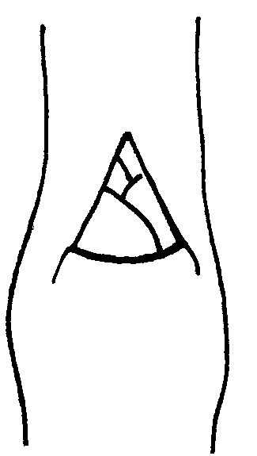 | 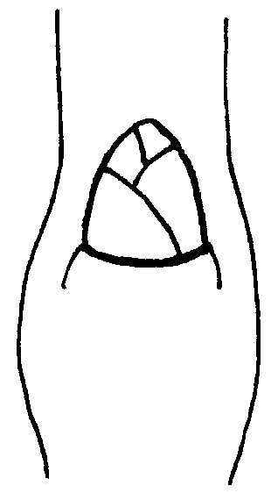 | 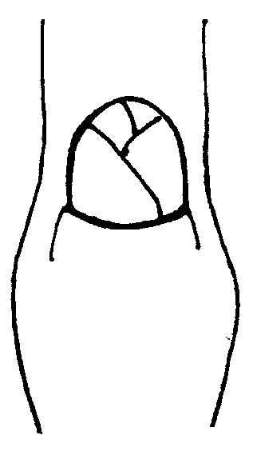
1 | 2 | 3
agudo | obtuso | redondeado
Ad. 8: Rama de un año: posición de la yema de madera en relación con la rama

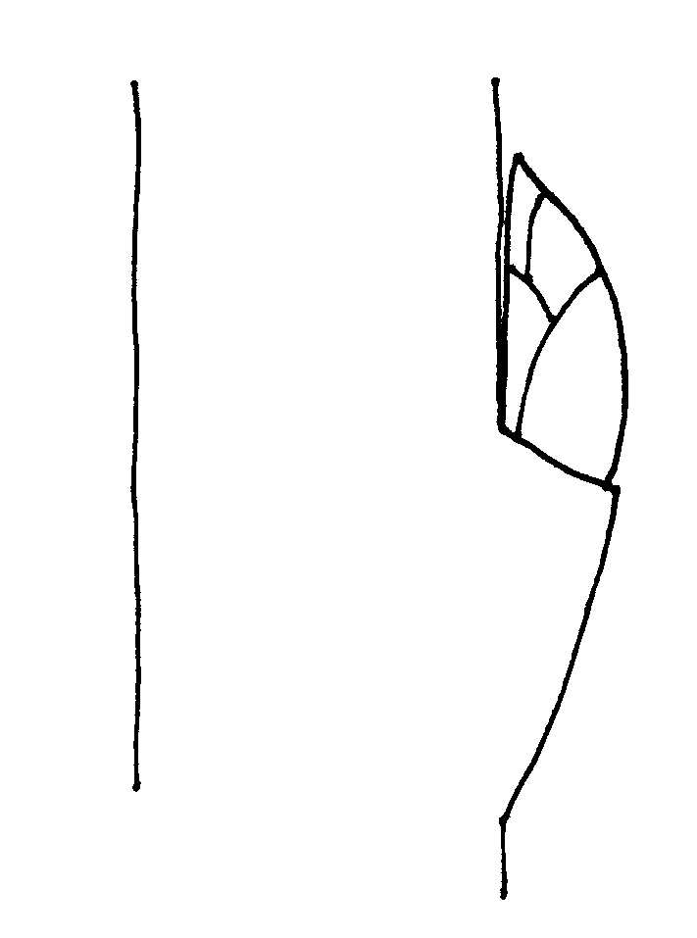 | 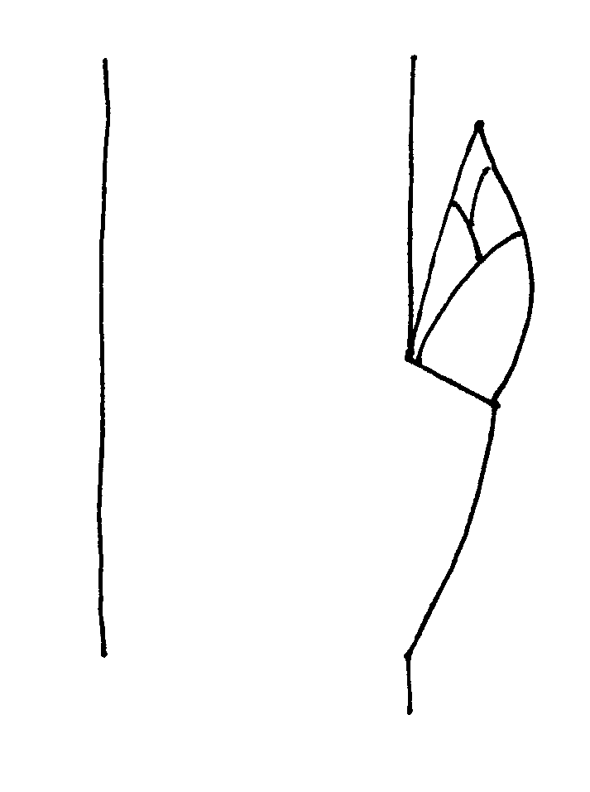 | 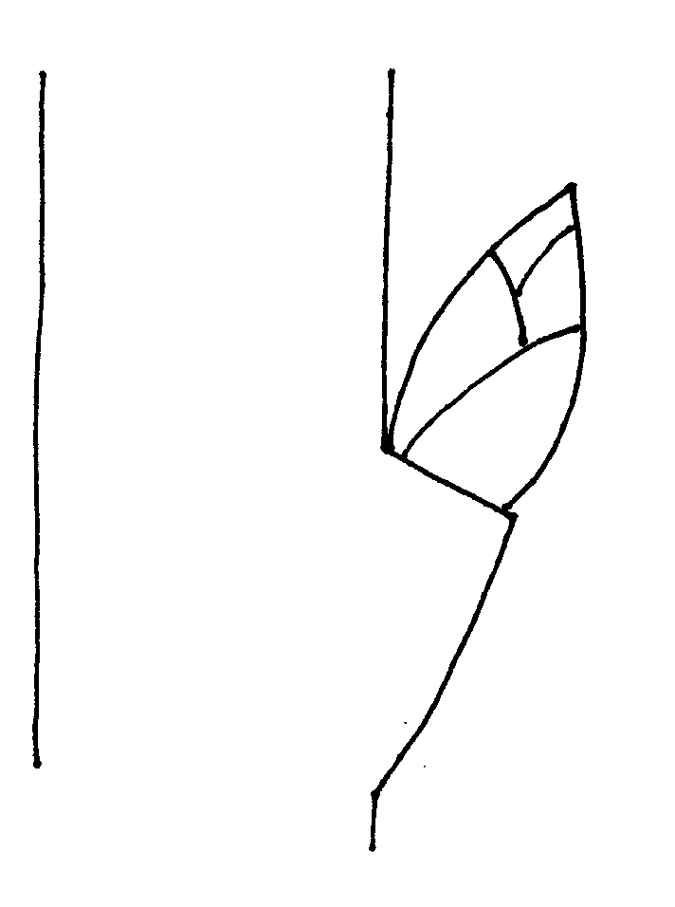
1 | 2 | 3
alineado | ligeramente divergente | fuertemente divergente

Ad. 12: Limbo: forma

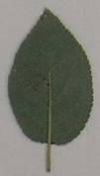 | 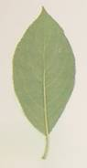 | 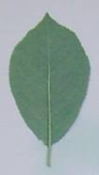
1 | 2 | 3
oval | elíptico | ovoidal

Ad. 14: Limbo: ángulo del ápice (sin punta)

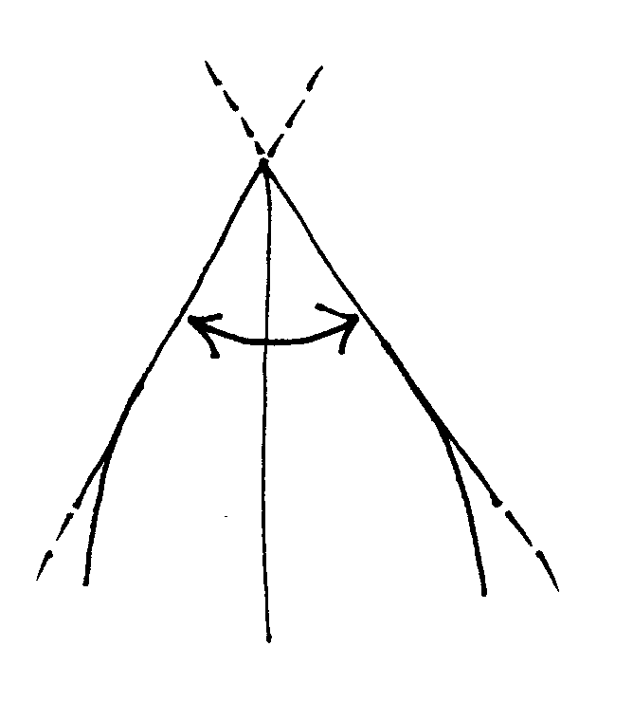 | 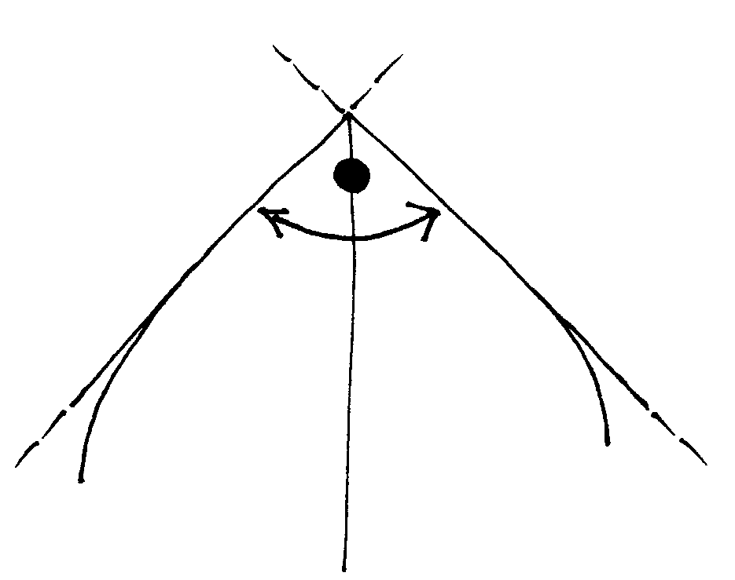 | 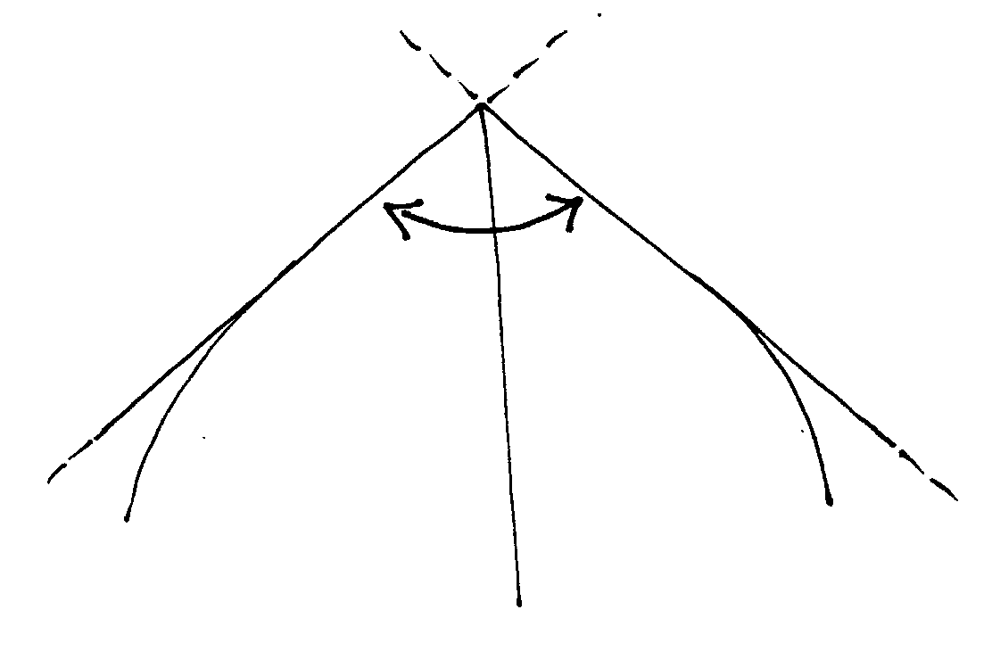
1 | 2 | 3
agudo | en ángulo recto | obtuso

Ad. 17: Limbo: incisiones del borde

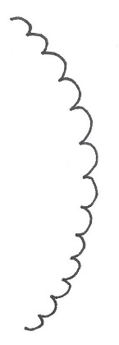 | 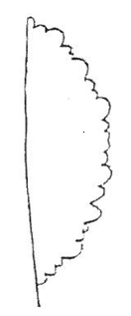 | 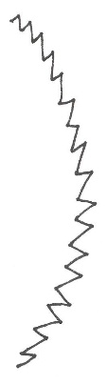
1 | 2 | 3 | 4
crenadas | bicrenadas | serradas | biserradas

Ad. 20: Pedicelo: longitud

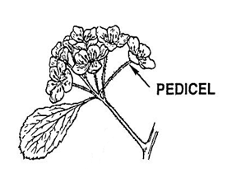
PEDICELO

Ad. 22: Flor: disposición de los pétalos

Deberá observarse solamente en flores de 5 pétalos.

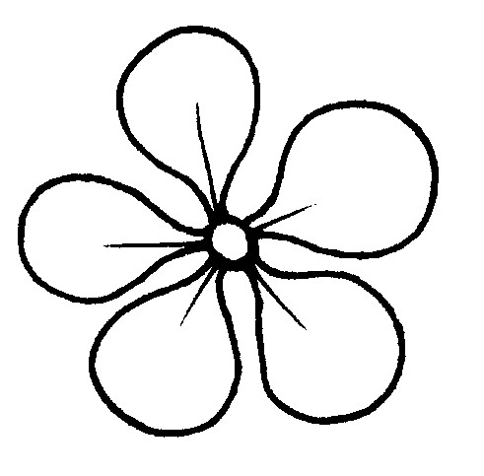 | 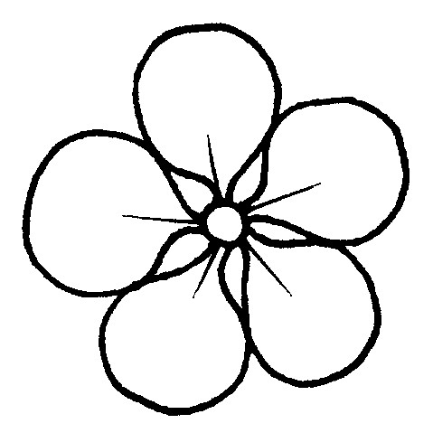 | 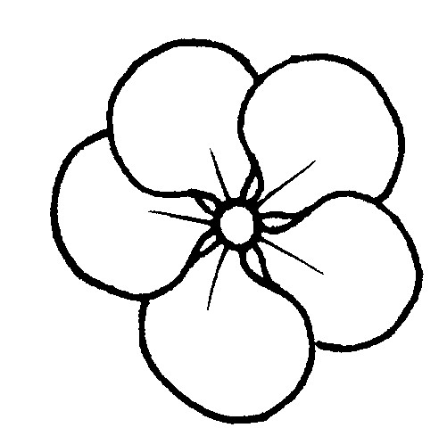
1 | 2 | 3
libres | en contacto | solapados

Ad. 23: Sépalo: forma

 |  | ← parte más ancha →
 |  | (por debajo del medio) | en el medio | (por encima del medio)

ancha (comprimida)←anchura (relación longitud/anchura) → estrecha (alargada)
 |  |  |  | 4
 |  |  |  | elíptico estrecho
 |  | (angular)  1 | (redondeado)  2 | 5
 |  | triangular | oval medio | elíptico medio
 |  |  | oval ancho
 |  |  | 3

Ad. 25: Pétalo: forma

 |  | ← parte más ancha →
 |  | en el medio | (por encima del medio)

ancha (comprimida)←anchura (relación longitud/anchura) → estrecha (alargada) |  | 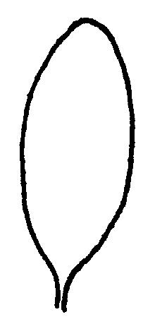
 |  | 1
 |  | elíptico
 |  |  | 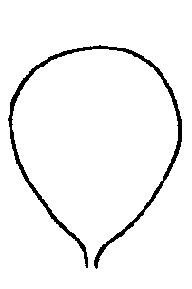
 |  | 2 | 4
 |  | circular | ovoidal
 |  | 
 |  | 3
 |  | achatado

Ad. 29: Fruto: tamaño

Deberá observarse como el área de la sección lateral del fruto.
Ad. 30: Fruto: altura

Deberá observarse en vista ventral

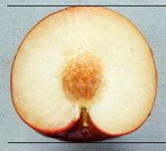

Ad. 31: Fruto: anchura

Deberá observarse en vista ventral

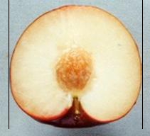

Ad. 32: Fruto: forma en vista lateral

 | ← parte más ancha →
 | (por debajo del medio) | en el medio | (por encima del medio)
ancho (comprimido)←anchura (relación longitud/anchura) → estrecho (alargado)

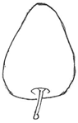 | 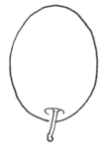
5 | 2
cordiforme | elíptico
 | 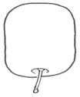 | 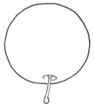 | 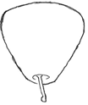 | 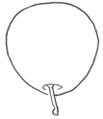
 | 1 | 3 | 7 | 6
 | oblongo | circular | obcordiforme | ovoidal
 | 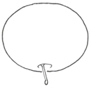
 | 4
 | achatado

Ad. 33: Fruto: simetría

Deberá observarse en vista ventral junto con la sutura

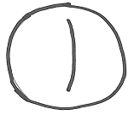 | 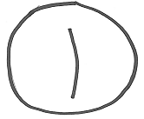 | 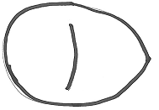
1 | 2 | 3
simétrico o ligeramente asimétrico | moderadamente asimétrico | muy asimétrico

Ad. 34: Fruto: forma de la base

1 | 2 | 3
puntiaguda | truncada | hendida

Ad. 35: Fruto: forma del ápice

1 | 2 | 3 | 4
puntiaguda | redondeada | truncada | hendida

Ad. 37: Fruto: anchura de la cavidad peduncular

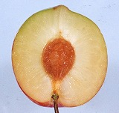 | 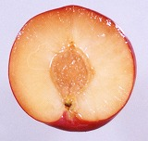 | 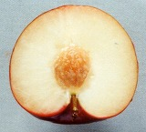
1 | 2 | 3
estrecha | media | ancha

Ad. 38: Fruto: profundidad de la sutura

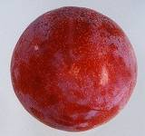 | 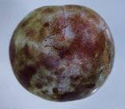 | 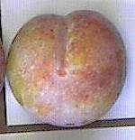
2 | 3 | 4
poco profunda | media | profunda

Ad. 39: Fruto: pruina de la epidermis

Por pruina se entiende la capa cerosa que puede quitarse frotando

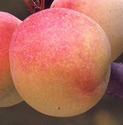 | 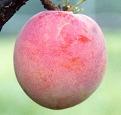 | 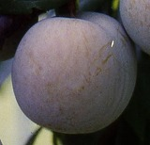
3 | 5 | 7
débil | media | fuerte

Ad. 40: Fruto: color de fondo de la epidermis
Ad. 41: Fruto: proporción del color superficial de la epidermis
Ad. 42: Fruto: color superficial de la epidermis

Deberá observarse sin la pruina. El color de fondo es el primer color que aparece cronológicamente durante el desarrollo de la epidermis y que determina el color que el fruto desarrollará con el tiempo, ya sean lunares, máculas o trazas. No siempre ocupa necesariamente la superficie más grande del fruto. El color superficial es el segundo color que se desarrolla con el tiempo sobre el color de fondo. Dicha coloración no ocupa necesariamente la superficie más pequeña del fruto y consiste, por ejemplo, en trazas o motas.

Ad. 43: Fruto: distribución del color superficial

El color superficial es el segundo color que se desarrolla con el tiempo sobre el color de fondo. Dicha coloración no ocupa necesariamente la superficie más pequeña del fruto y consiste, por ejemplo, en trazas o motas.

Ad. 47: Fruto: firmeza

Deberá observarse en la época de madurez para el consumo mediante un penetrómetro (véase Ad. 61)

Ad. 48: Fruto: jugosidad

Ese carácter se determina observando el contenido de jugo expresado como porcentaje del peso total del fruto que se obtiene mediante la comprensión del fruto.

Ad. 49: Fruto: acidez

Cálculo de la acidez valorable de una muestra de jugo. A continuación figura la ecuación:
Ac (g/l) = ( V1 * N * me) / V
V = volumen de la muestra en ml
V1 = volumen de NaOH en ml
N = normalidad de NaOH
me = peso equivalente de ácido málico (67)

Ad. 50: Fruto: dulzura

Cálculo del total de sólidos solubles utilizando un refractómetro. La unidad de medida es el grado Brix (º Brix). Un grado Brix corresponde a 1 gr. de sacarosa en 100 grs. de solución.

Ad. 52: Fruto: cantidad de fibra

Deberá observarse a madurez para consumo. Se cortará el fruto longitudinalmente en dos mitades y se hará una observación visual para ver la presencia de fibras visibles en la pulpa. Luego deberá consumirse el fruto para una determinación final de la cantidad de fibra.

Ad. 54: Hueso: forma en vista lateral
ancho (comprimido) anchura (relación longitud/anchura) estrecho (alargado)
← ← parte más ancha →
(por debajo del medio) | en el medio |  | (por encima del medio)
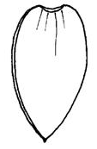
1
elíptico estrecho
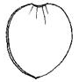 |  | 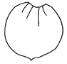
2 |  | 3
elíptico medio |  | circular
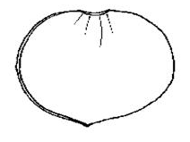
4
oval ancho

Ad. 55: Hueso: forma en vista ventral

1 | 2 | 3
elíptico estrecho | elíptico medio | elíptico ancho

Ad. 59: Hueso: anchura de la punta del pedúnculo

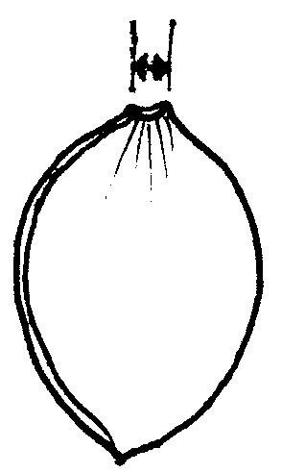 | 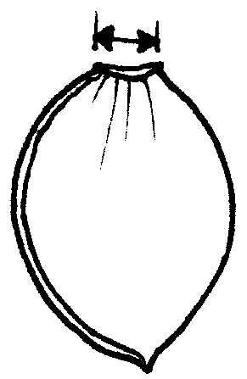 | 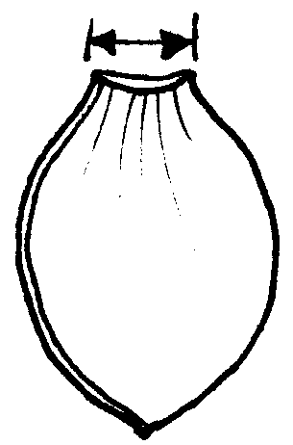
1 | 2 | 3
estrecha | media | ancha

Ad. 60: Época del comienzo de la floración

Se entiende por inicio de la floración la época en la que todos los árboles tienen un 10% de flores abiertas.

Ad. 61: Época de inicio de la madurez del fruto

Por época de madurez del fruto debe entenderse el momento en que el fruto está maduro para el consumo, momento en el que el fruto se extrae con mayor facilidad del árbol.

Bibliografía

No se dispone de bibliografía específica.

Cuestionario Técnico
CUESTIONARIO TÉCNICO |  |  |  | Página {x} de {y} |  | Número de referencia:
 |  |  |  |  |  | Fecha de la solicitud:
 |  |  |  |  |  | (no debe ser rellenado por el solicitante)
CUESTIONARIO TÉCNICO
rellénese junto con la solicitud de derechos de obtentor

1. Objeto del Cuestionario Técnico
1.1 Nombre botánico |  |  | Prunus salicina Lindl.
1.2 Nombre común |  |  | Ciruelo japonés
2. Solicitante
Nombre
Dirección
Número de teléfono
Número de fax
Dirección de correo-e
Obtentor (si no es el solicitante)
3. Denominación propuesta y referencia del obtentor
Denominación propuesta
(si procede)

Referencia del obtentor
#4. Información sobre el método de obtención y la reproducción de la variedad

4.1 Método de obtención

Variedad resultante de:

4.1.1 Cruzamiento [ ]

a) cruzamiento controlado [ ]
(sírvase mencionar las variedades parentales)

(…………………..……………..…) x (……………..…………………..…)
línea parental femenina línea parental masculina

b) cruzamiento parcialmente desconocido [ ]
(sírvase mencionar la variedad o variedades parentales conocidas)

(…………………..……………..…) x (……………..…………………..…)
línea parental femenina línea parental masculina

c) cruzamiento desconocido [ ]

4.1.2 Mutación [ ]
(sírvase mencionar la variedad parental)

4.1.3 Descubrimiento y desarrollo [ ]
(sírvase mencionar dónde y cuándo ha sido descubierta y cómo ha sido desarrollada la variedad)

4.1.4 Otros [ ]
(sírvase dar detalles)

4.2 Método de reproducción de la variedad

4.2.1 Multiplicación vegetativa

a) Esquejes [ ]
b) Multiplicación in vitro [ ]
c) Otras (sírvase indicar el método) [ ]

4.2.2 Otras [ ]
(sírvase dar detalles)

5. Caracteres de la variedad que se deben indicar (el número entre paréntesis indica el carácter correspondiente en las directrices de examen; especifíquese la nota apropiada).

 | Caracteres |  |  |  |  |  | Variedades ejemplo |  | Nota
5.1  (2) | Árbol: vigor
 | débil |  |  |  |  |  |  |  | 1[ ]
 | muy débil a débil |  |  |  |  |  |  |  | 2[ ]
 | débil |  |  |  |  |  | Black Gold, Satsuma |  | 3[ ]
 | débil a medio |  |  |  |  |  |  |  | 4[ ]
 | medio |  |  |  |  |  | Autumn Giant, Suplumeleven |  | 5[ ]
 | medio a fuerte |  |  |  |  |  |  |  | 6[ ]
 | fuerte |  |  |  |  |  | Robusto, Royal Diamond, Taiyou |  | 7[ ]
 | fuerte a muy fuerte |  |  |  |  |  |  |  | 8[ ]
 | muy fuerte |  |  |  |  |  |  |  | 9[ ]
5.2  (5) | Espolón: longitud
 | muy corto |  |  |  |  |  |  |  | 1[ ]
 | muy corto a corto |  |  |  |  |  |  |  | 2[ ]
 | corto |  |  |  |  |  | Laroda, Sordum |  | 3[ ]
 | corto a medio |  |  |  |  |  |  |  | 4[ ]
 | medio |  |  |  |  |  | Frontier |  | 5[ ]
 | medio a largo |  |  |  |  |  |  |  | 6[ ]
 | largo |  |  |  |  |  | October Purple |  | 7[ ]
 | largo a muy largo |  |  |  |  |  |  |  | 8[ ]
 | muy largo |  |  |  |  |  |  |  | 9[ ]
 | Caracteres |  |  |  |  |  | Variedades ejemplo |  | Nota
5.3  (12) | Limbo: forma
 | oval |  |  |  |  |  |  |  | 1[ ]
 | elíptico |  |  |  |  |  | Black Gold, October Purple, Syokou, Taiyou |  | 2[ ]
 | ovoidal |  |  |  |  |  | Kanro, Kelsey |  | 3[ ]
5.4  (14) | Limbo: ángulo del ápice (sin punta)
 | agudo |  |  |  |  |  | Ozark Premier, Taiyou |  | 1[ ]
 | en ángulo recto |  |  |  |  |  | Satsuma |  | 2[ ]
 | obtuso |  |  |  |  |  | Methley |  | 3[ ]
5.5  (20) | Pedicelo: longitud
 | muy corto |  |  |  |  |  |  |  | 1[ ]
 | muy corto a corto |  |  |  |  |  |  |  | 2[ ]
 | corto |  |  |  |  |  | Methley |  | 3[ ]
 | corto a medio |  |  |  |  |  |  |  | 4[ ]
 | medio |  |  |  |  |  | Queen Ann, Shiro |  | 5[ ]
 | medio a largo |  |  |  |  |  |  |  | 6[ ]
 | largo |  |  |  |  |  | Red Ace, Taiyou |  | 7[ ]
 | largo a muy largo |  |  |  |  |  |  |  | 8[ ]
 | muy largo |  |  |  |  |  |  |  | 9[ ]
 | Caracteres |  |  |  |  |  | Variedades ejemplo |  | Nota
5.6  (21) | Flor: diámetro
 | muy pequeño |  |  |  |  |  |  |  | 1[ ]
 | muy pequeño a pequeño |  |  |  |  |  |  |  | 2[ ]
 | pequeño |  |  |  |  |  | Black Gold, Nubiana |  | 3[ ]
 | pequeño a medio |  |  |  |  |  |  |  | 4[ ]
 | medio |  |  |  |  |  | October Purple, Shiro, Taiyou |  | 5[ ]
 | medio a grande |  |  |  |  |  |  |  | 6[ ]
 | grande |  |  |  |  |  | Kiyou, Methley, Ozark Premier |  | 7[ ]
 | grande a muy grande |  |  |  |  |  |  |  | 8[ ]
 | muy grande |  |  |  |  |  |  |  | 9[ ]
5.7  (29) | Fruto: tamaño
 | muy pequeño |  |  |  |  |  | Methley |  | 1[ ]
 | muy pequeño a pequeño |  |  |  |  |  |  |  | 2[ ]
 | pequeño |  |  |  |  |  | Allo, Eldorado |  | 3[ ]
 | pequeño a medio |  |  |  |  |  |  |  | 4[ ]
 | medio |  |  |  |  |  | Shiro |  | 5[ ]
 | medio a grande |  |  |  |  |  |  |  | 6[ ]
 | grande |  |  |  |  |  | Angeleno, Taiyou |  | 7[ ]
 | grande a muy grande |  |  |  |  |  |  |  | 8[ ]
 | muy grande |  |  |  |  |  | Songold |  | 9[ ]
 | Caracteres |  |  |  |  |  | Variedades ejemplo |  | Nota
5.8  (32) | Fruto: forma en vista lateral
 | oblongo |  |  |  |  |  | Reubennel |  | 1[ ]
 | elíptico |  |  |  |  |  | Ozark Premier, Taiyou |  | 2[ ]
 | circular |  |  |  |  |  | Red Beauty, Shiro |  | 3[ ]
 | achatado |  |  |  |  |  | Friar |  | 4[ ]
 | cordiforme |  |  |  |  |  | Morettini 355 |  | 5[ ]
 | ovoidal |  |  |  |  |  |  |  | 6[ ]
 | obcordiforme |  |  |  |  |  | Santa Rosa |  | 7[ ]
5.9  (40) | Fruto: color de fondo de la epidermis
 | no visible |  |  |  |  |  | Angeleno |  | 1[ ]
 | verde |  |  |  |  |  | Gaviota, Santa Rosa |  | 2[ ]
 | verde amarillento |  |  |  |  |  | Songold, Taiyou |  | 3[ ]
 | amarillo |  |  |  |  |  | Shiro |  | 4[ ]
5.10  (42) | Fruto: color superficial de la epidermis
 | ninguno |  |  |  |  |  | Golden Japan |  | 1[ ]
 | amarillo anaranjado |  |  |  |  |  | Formosa |  | 2[ ]
 | rojo medio |  |  |  |  |  | Red Beauty |  | 3[ ]
 | rojo oscuro |  |  |  |  |  | Starking Delicious, Taiyou |  | 4[ ]
 | púrpura |  |  |  |  |  | Karari, Morettini 355 |  | 5[ ]
 | azul oscuro |  |  |  |  |  | Laroda |  | 6[ ]
 | negro |  |  |  |  |  | Angeleno |  | 7[ ]
 | Caracteres |  |  |  |  |  | Variedades ejemplo |  | Nota
5.11  (46) | Fruto: color de la pulpa
 | blanquecino |  |  |  |  |  | Taiyou |  | 1[ ]
 | verde |  |  |  |  |  | Reina Claudia |  | 2[ ]
 | verde amarillento |  |  |  |  |  | Shiro |  | 3[ ]
 | amarillo |  |  |  |  |  | Angeleno, Golden Japan, Reubennel |  | 4[ ]
 | naranja |  |  |  |  |  | Black Amber, Sun Gold |  | 5[ ]
 | rojo medio |  |  |  |  |  | Satsuma, Sordum |  | 6[ ]
 | rojo oscuro |  |  |  |  |  | Beauty, Hawera, Karari, Stark Delicious |  | 7[ ]
 | purpúreo |  |  |  |  |  | Sangue di Drago |  | 8[ ]
5.12  (51) | Fruto: adhesión del hueso a la pulpa
 | no adherente |  |  |  |  |  | Fortune |  | 1[ ]
 | semiadherente |  |  |  |  |  | Nubiana, Taiyou |  | 2[ ]
 | adherente |  |  |  |  |  | Shiro, Sungold |  | 3[ ]
5.13  (53) | Hueso: tamaño
 | muy pequeño |  |  |  |  |  |  |  | 1[ ]
 | muy pequeño a pequeño |  |  |  |  |  |  |  | 2[ ]
 | pequeño |  |  |  |  |  | Angeleno, Eldorado |  | 3[ ]
 | pequeño a mediano |  |  |  |  |  |  |  | 4[ ]
 | mediano |  |  |  |  |  | Taiyou, Wickson |  | 5[ ]
 | mediano a grande |  |  |  |  |  |  |  | 6[ ]
 | grande |  |  |  |  |  | Freedom |  | 7[ ]
 | grande a muy grande |  |  |  |  |  |  |  | 8[ ]
 | muy grande |  |  |  |  |  |  |  | 9[ ]
 | Caracteres |  |  |  |  |  | Variedades ejemplo |  | Nota
5.14 (60) | Época del comienzo de la floración
 | muy temprana |  |  |  |  |  | Durado, Karari, Red Beauty |  | 1[ ]
 | muy temprana a temprana |  |  |  |  |  |  |  | 2[ ]
 | temprana |  |  |  |  |  | Fortune, Mariposa, Taiyou |  | 3[ ]
 | temprana a media |  |  |  |  |  |  |  | 4[ ]
 | media |  |  |  |  |  | Green Sun, Nubiana |  | 5[ ]
 | media a tardía |  |  |  |  |  |  |  | 6[ ]
 | tardía |  |  |  |  |  | Gaviota, Shiro |  | 7[ ]
 | tardía a muy tardía |  |  |  |  |  |  |  | 8[ ]
 | muy tardía |  |  |  |  |  | Angeleno, Simka |  | 9[ ]
5.15 (61) | Época de inicio de la madurez del fruto
 | muy temprana |  |  |  |  |  | Beauty, Durado, Red Noble |  | 1[ ]
 | muy temprana a temprana |  |  |  |  |  |  |  | 2[ ]
 | temprana |  |  |  |  |  | Mariposa, Shiro |  | 3[ ]
 | temprana a media |  |  |  |  |  |  |  | 4[ ]
 | media |  |  |  |  |  | Black Gold, Gaviota |  | 5[ ]
 | media a tardía |  |  |  |  |  |  |  | 6[ ]
 | tardía |  |  |  |  |  | Angeleno, Nubiana, Taiyou |  | 7[ ]
 | tardía a muy tardía |  |  |  |  |  |  |  | 8[ ]
 | muy tardía |  |  |  |  |  | Akihime, Autumn Giant, Golden King |  | 9[ ]
6. Variedades similares y diferencias con respecto a esas variedades

Sírvase utilizar la tabla y el recuadro de comentarios siguientes para suministrar información acerca de la diferencia entre su variedad candidata y la variedad o variedades que, a su leal saber y entender, es o son más similares. Esta información puede ser útil para que las autoridades encargadas del examen realicen el examen de la distinción.

Denominación de la variedad o variedades similares a su variedad candidata |  | Caracteres respecto de los que su variedad candidata difiere de las variedades similares |  |  | Describa la expresión de los caracteres de las variedades similares |  |  | Describa la expresión de los caracteres de su variedad candidata
Angeleno |  | Fruto: color de fondo de la epidermis |  |  | No visible |  |  | Verde
Comentarios:

#7. Información complementaria que pueda facilitar el examen de la variedad

7.1 Además de la información suministrada en los Capítulos 5 y 6, ¿existen caracteres adicionales que puedan contribuir a distinguir la variedad?

Sí [ ] No [ ]

(En caso afirmativo, sírvase especificar)

7.2 ¿Existen condiciones especiales de cultivo de la variedad o de realización del examen?

Sí [ ] No [ ]

(En caso afirmativo, sírvase especificar)

7.3 Otra información

Una imagen en colores representativa de la variedad deberá adjuntarse al Cuestionario Técnico.

8. Autorización para la diseminación

a) ¿Se exige una autorización previa para poder diseminar la variedad en virtud de la legislación relativa a la protección del medio ambiente y la salud humana y animal?

Sí [ ] No [ ]

b) ¿Se ha obtenido dicha autorización?

Sí [ ] No [ ]

Si la segunda respuesta es afirmativa, sírvase presentar una copia de la autorización.

9. Información sobre el material vegetal que deberá ser examinado o presentado para ser examinado.

9.1 La expresión de un carácter o de varios caracteres de una variedad puede verse afectada por factores tales como las plagas y enfermedades, los tratamientos químicos (por ejemplo, retardadores del crecimiento, pesticidas), efectos del cultivo de tejidos, distintos portainjertos y patrones tomados en distintos estados de desarrollo de un árbol, etcétera.

9.2 El material vegetal deberá estar exento de todo tratamiento que afecte la expresión de los caracteres de la variedad, salvo autorización en contra o solicitud expresa de las autoridades competentes. Si el material vegetal ha sido tratado, se deberá indicar en detalle el tratamiento aplicado. Por consiguiente, sírvase indicar a continuación si, a su leal saber y entender, el material vegetal que será examinado ha estado expuesto a:

a) Microorganismos (por ejemplo, virus, bacterias, fitoplasma) Sí [ ] No [ ]

b) Tratamiento químico (por ejemplo, retardadores del Sí [ ] No [ ]
crecimiento, pesticidas)

c) Cultivo de tejido Sí [ ] No [ ]

d) Otros factores Sí [ ] No [ ]

Si ha contestado afirmativamente a alguna de las preguntas sírvase suministrar detalles.

……………………………………………………………

9.3 ¿Se ha analizado el material vegetal que ha de examinarse para detectar la presencia de virus u otros agentes patógenos?

Sí [ ]
(sírvase proporcionar detalles según lo disponga la autoridad competente)

No [ ]

10. Por la presente declaro que, a mi leal saber y entender, la información proporcionada en este formulario es correcta:
Nombre del solicitante

Firma Fecha

[Fin del documento]

* Estos nombres eran correctos en el momento de la adopción de estas directrices de examen pero podrían ser objeto de revisión o actualización. [Se aconseja a los lectores consultar el Código UPOV en el sitio Web de la UPOV (www.upov.int), donde encontrarán la información más reciente.]
## Las autoridades podrán disponer que parte de esta información se suministre en una sección confidencial del Cuestionario Técnico.
## Las autoridades podrán disponer que parte de esta información se suministre en una sección confidencial del Cuestionario Técnico.

